《误差理论》作业参考答案
1、（1）74.63±0.05cm 或 746.3±0.5mm（2） 7.25±0.01cm 或 72.5±0.1mm
（3）42.6 ±0.2s（4）27.6 ±0.2℃（5）2.734±0.001v
2、（1）2位 （2）7位（3）5位（4）6位（5）5位（6）2位
3、(1) 299300=2.99300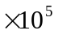；983±4=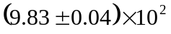；0.00400=4.00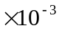
0.0045210.000001=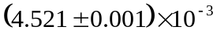；32476=3.2476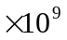；
(2) 15.48=1.548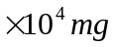=1.548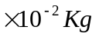
(3) =312.670±0.002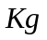=(3.1267±0.00002)=(3.12670±0.00002)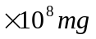
(4) 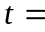17.9±0.1=0.298±0.002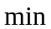=(2.98±0.02)×10⁻¹ min
4、（1）N=10.8±0.2
（2）首位数码“0”不是有效数字，未位数码“0”是有效数字，正确答案是四位有效数字。
（3）28=2.8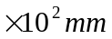 280=28.0
（4）L=（3.8±0.2）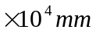
（5）0.02210.0221=“0.00048841”0.000488
（6）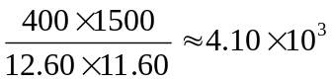
5、（1）=(4.113+4.198+4.152+4.147+4.166+4.154+4.132+4.170)=33.232
=4.154cm
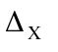={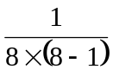 [(4.154-4.113)+ (4.154-4.198)+ (4.154-4.152)
+(4.154-4.147)+ (4.154-4.166)+ (4.154-4.154)
+(4.154-4.132)+ (4.154-4.170)]} 0.00904～０.009cm
=±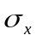=4.154±0.009cm 或 =±=4.15±0.01cm
=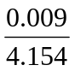100%=0.22% 或 =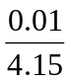100% =0.23%
注：使用计算器时计算过程中有效数字的位数可以不考虑，最后结果应按照教材P7的“不确定度取位规则”和“测量有效数字取位规则”。
(2)、=（2.904+2.902+2.900+2.903+2.900+2.904）=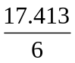=2.902167cm
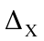={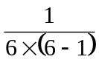(0.002+ 0.000+ 0.002+0.001+ 0.002+ 0.002)}
=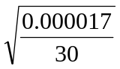0.0008cm
±=2.9022±0.0008cm =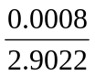100%=0.028%
(3)=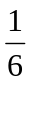（2.010+2.010+2.011+2.012+2.009+1.980）=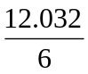2.0053cm
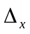=[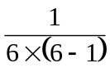(0.0047+ 0.0047+ 0.0057+0.0067+ 0.0037+ 0.0253)]
=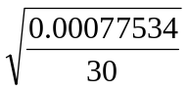0.005cm
±=2.005±0.005cm =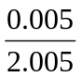100%=0.25%
6、（1）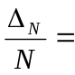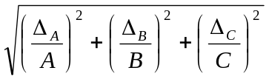
（2）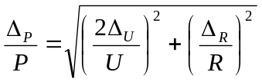
（3）㏑=㏑ +㏑ - ㏑(-)
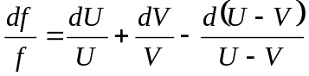=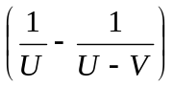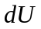+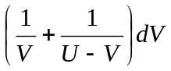
=-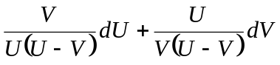
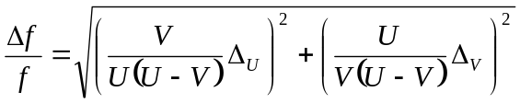
(4)㏑=㏑+㏑ + ㏑+㏑ +2㏑-2㏑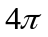- ㏑
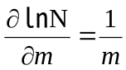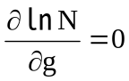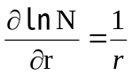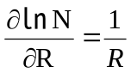
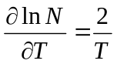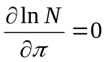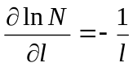
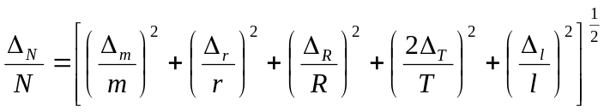
7、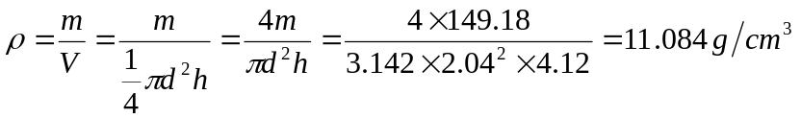
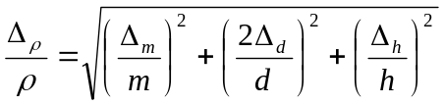=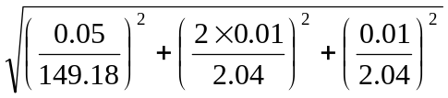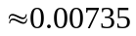
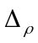=0.00735×11.083≈0.081≈0.09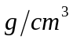
∴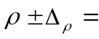11.08±0.09 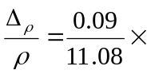100％≈0.81％
8． 解：
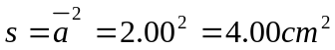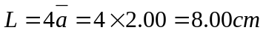
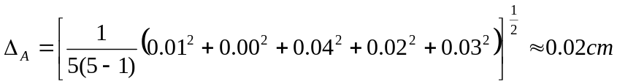;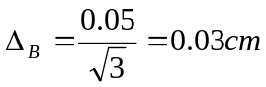
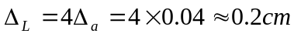
∴ ±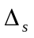=4.0±0.2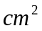 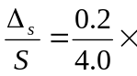100％=5％
±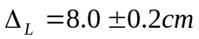 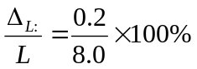=2.5％
9. 四则运算法
(1) 478.2 (2) 49.27
+ 3.462 - 3.4
————— —————
481.662 45.87
∴ 478.2+3.462=481.7 ∴ 49.27-3.4=45.9
(3) 8 3 4. 5
× 2 3. 9
———————
7 5 1 0 5
2 5 0 3 5
1 6 6 9
———————
1 9 9 4 4.5 5
∴ 834.5×23.9＝1.994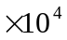
(4)
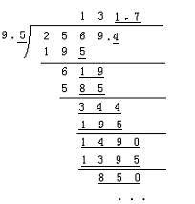
∴ 2569.4÷19.5=132
(5)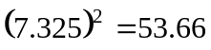 (6) 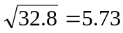
(7) 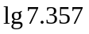=0.8667 0.86670 (8) 2.0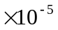+2345=2345
(9) 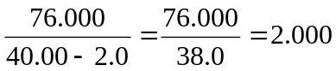 (10) 2.00+2345=2.02
(11) 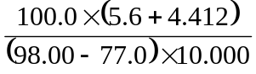 +110=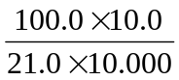 +110.0=4.76 + 110.0=114.8
(12) 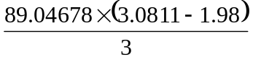=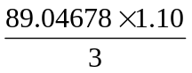=3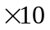

10．由不确定度传递公式计算下列函数。
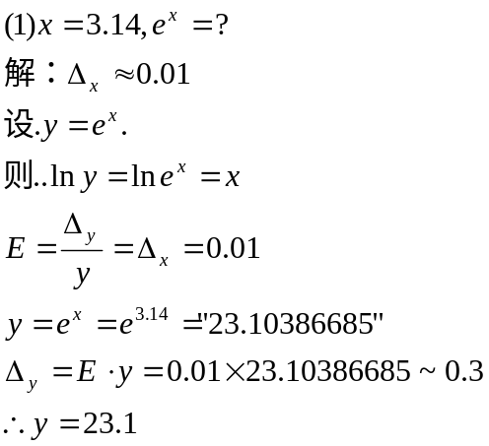
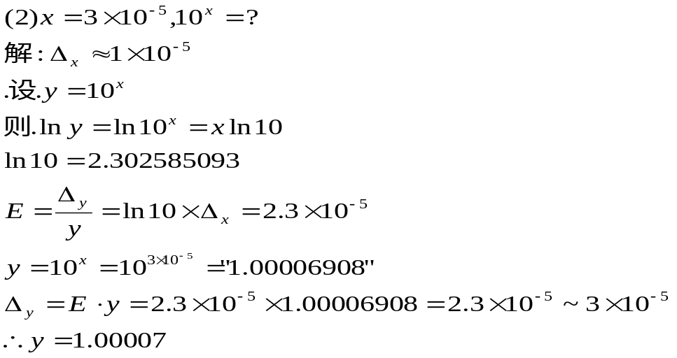
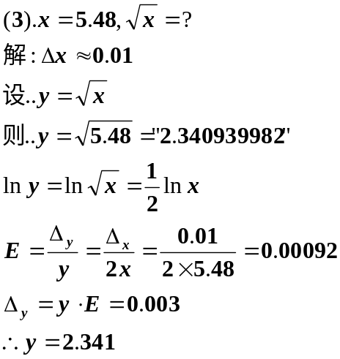
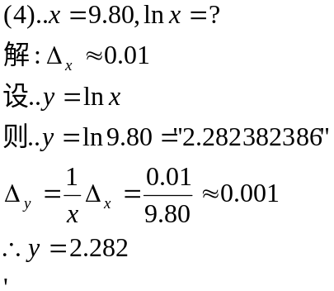
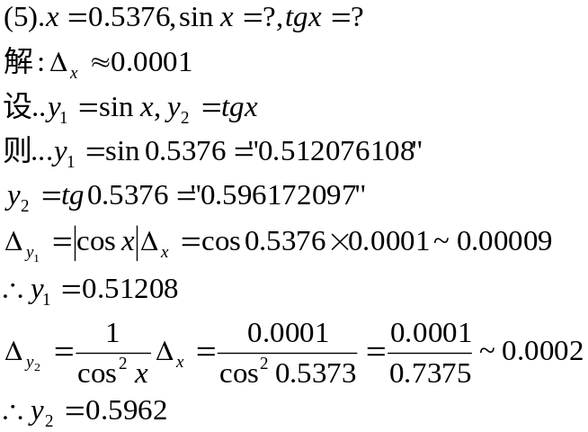

P74
- 设电阻箱的额定功率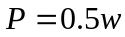，问当取值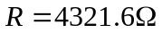时允许通过的电流等于
多少？
解：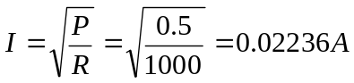取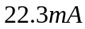
- 电阻箱的准确度等级为0.2级，当取值为56.3Ω时，其误差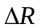等于多少？
解：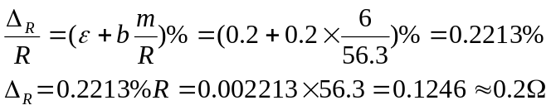

P81
- 设负载电阻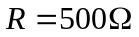，要求控制电流范围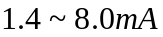，试设计一个制流电路。
解：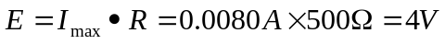
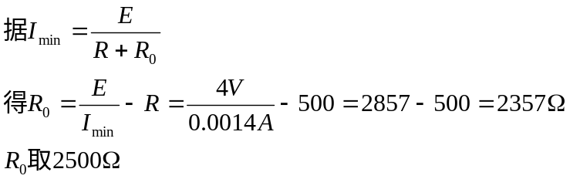
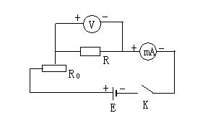
- 本实验用的量程3V的直流电压表，准确度等级为0.1级，当读数为2.624V时，
其误差等于多少？如果是一次测量，那么应该怎样表达？
解：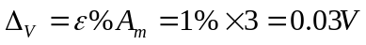 一次测量表达式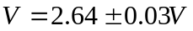
- 准确度等级为0.1级，额定功率为0.25W的电阻箱，若电源为6V，电阻箱分别取
值43.7Ω和12.5Ω。是否安全？
解：电阻箱额定电流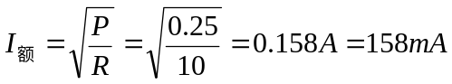
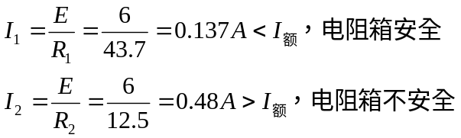

P28
4. 用游标卡尺测量空心圆柱体体积：外径D₁=15.92, 15.90, 15.92, 15.88, 15.90mm；内径D₂=11.92, 11.96, 11.96, 11.98, 11.94mm；长度L=30.00, 29.98, 29.98, 30.02, 29.98mm；请列表计算体积，用不确定度表示结果。
解 计算A类分量（提示：△_{A}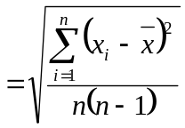）
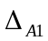=公式…=代入数据…=0.0075mm；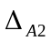=…=…=0.0102mm；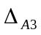=…=…=0.0080mm 计算B类分量（提示：△_{B} =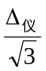）
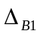=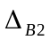=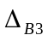=0.0115≈0.02mm*
合成不确定度
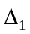=公式…=代入数据…=0.0225≈0.03mm；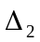=公式…=代入数据…=0.0214≈0.03mm；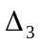=公式…=代入数据…=0.0215≈0.03mm
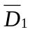±=15.90±0.03mm;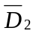±=11.95±0.03mm;±=29.99±0.03mm
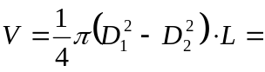代入数据…=2593.2mm³
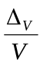=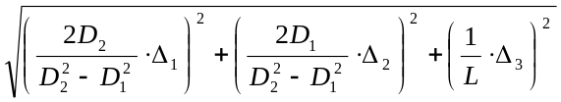=代入数据…=0.0078
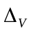=20.22696≈0.02×10³mm³
V=(2.59±0.02)×10³mm³ 或V=(2.59±0.03)×10³mm³
5．要测量一块尺寸约为100×6×3（mm³）的金属片的体积，其长、宽、高进行单次测量，要求测量的相对误差小于1.5%，请自选适当的测量仪器。
解 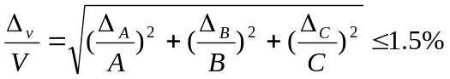；
依均分误差原则，令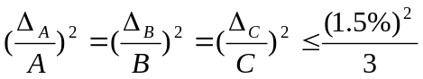；即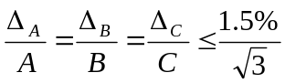；
从最经济角度考虑
△_{A}=100×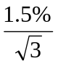=0.87＞0.5mm，因此长度选用米尺测量；
△_{B}=6×=0.052＞0.05mm，因此宽度２０分以上游标卡尺测量；
△_{C}=3×=0.026＞0.02mm，因此厚度选用50分游标卡尺测量。

